Resolución del Pleno del Instituto de Transparencia, Acceso a la Información Pública y Protección de Datos Personales del Estado de México y Municipios, con domicilio en Metepec, Estado de México, a veinticinco de octubre de dos mil veintitrés.
VISTO el expediente electrónico formado con motivo del recurso de revisión número 05220/INFOEM/IP/RR/2023, interpuesto por un particular, en lo sucesivo El Recurrente, en contra de la respuesta de Gubernatura, en lo subsecuente El Sujeto Obligado, se procede a dictar la presente resolución:

A N T E C E D E N T E S D E L A S U N T O
PRIMERO. De la Solicitud de Información.
Con fecha veintinueve de agosto de dos mil veintitrés, El Recurrente, presentó a través del Sistema de Acceso a la Información Mexiquense (SAIMEX) ante El Sujeto Obligado, solicitud de acceso a la información pública, registrada bajo el número de expediente 00205/GUBERNA/IP/2023, mediante la cual solicitó información en el tenor siguiente:
“Respetuosamente se adjunta el requerimiento de información más los anexos ahí descritos para los efectos conducentes. No se omite señalar que, para la entrega de una respuesta de información, no necesariamente se tiene que entregar documentos que haya generado, bastará con una respuesta o pronunciamiento debidamente fundado y motivado (se adjunta criterio). Se insiste en que, en caso de no ser competente total o parcial, deberá indicar que dependencias o unidades administrativas pudiesen detentar la información requerida, esto, con base en los lineamientos para la atención a las solicitudes de información para el Estado de México” (Sic)
Adjuntando los siguientes documentos electrónicos:
- “16_criterio 10-2011.pdf”: Criterio histórico emitido por el Pleno del InfoDF, cuyo rubro dispone a la literalidad lo siguiente:
“10. EL DERECHO A LA INFORMACIÓN PÚBLICA SE ENCUENTRA GARANTIZADO CUANDO LA RESPUESTA ESTA DEBIDAMENTE FUNDADA Y MOTIVADA AUN CUANDO NO NECESARIAMENTE SE HAGA LA ENTREGA DE DOCUMENTOS O INFORMACIÓN SOLICITADA
Al no existir elementos que contravengan la respuesta del Ente Obligado, sino por el contrario la refuerzan, se concluye que la solicitud de información fue atendida en términos de la ley de la materia, en la inteligencia de que cumplir con el requerimiento de información, no implica que necesariamente se deba proporcionar la información o documentos solicitados, sino que también se puede satisfacer en aquellos casos en que el Ente Obligado lleve a cabo los actos establecidos en la Ley de Transparencia y Acceso a la información Publica del Distrito Federal para emitir y justificar el sentido de su respuesta y que la misma se encuentra apegada a dicho ordenamiento.
Recurso de Revisión RR1242/2011, interpuesto en contra de Secretaria de Desarrollo Social del Distrito Federal. Sesión del treinta y uno de agosto de dos mil once. Unanimidad de Votos” (Sic)
- “XXXXXXXXX.pdf”: Nota periodística publicada en el portal XXXXXXXXXX, de fecha ocho de agosto de dos mil veintitrés, resulta de nuestro interés el siguiente extracto:
“Carta aclaratoria de la empresa XXXXX
A solicitud de la empresa XXXX, se publica la siguiente nota aclaratoria, siendo la empresa mencionada la responsable del contenido de la misma.
(…)
En relación a la nota publicada el pasado día 03 de julio de 2017 en el portal de XXX XXXXX, titulada “Huachicoleros, un negocio de más de 200 millones de pesos diarios”, se mencionaba que: …”20 empresas fantasma, ofrecen y comercializan combustible de origen ilícito”…, citando entre otras, a XXXXXXXXXXXXX (“XX XXXX”).
Al respecto, resulta importante aclarar, al público en general, la desvinculación de XXXXX a los hechos señalados en la Nota de referencia. Asimismo se considera conveniente que los lectores de XXXXXXX conozcan que XXXXXX, desde su fecha de constitución y hasta el día de hoy, ha operado con apego a la legalidad en todas y cada una de sus actividades.
(…)” (Sic)

- “GOBIERNO EDOMEX.pdf” : Escrito libre dirigido al gobierno del Estado de México, consistente en 2 -dos- fojas, resulta de nuestro interés el siguiente extracto:
“(…)
Con base en lo anterior, el día 28 de agosto de 2023, se detectaron tres sellos colocados en el zaguán negro respecto del inmueble ubicado al final de la calle XXXXXXXX XXXXXXXXXXXXXXXXXXXXXXXXXXXXXXXXXXXXXX, Chicoloapan Estado de México [se adjunta ubicación para pronta referencia], el cual se dedica a “… la importación, exportación, compra, venta, distribución, y comercialización de combustibles …” (Sic.) [ver nota aclaratoria a través de XXX, adjunta al presente]; al respecto con base en sus atribuciones y funciones respetuosamente requiero:
1--- Concretamente requiero, que dependencia (s) y unidad (es) administrativa (s) se encarga (n) específicamente con base en sus atribuciones y funciones la vigilancia de todas aquellas empresas, inmuebles, o giros comerciales que se dedican a la importación, exportación, compra, venta, distribución y/o comercialización de combustibles única y exclusivamente en el Estado de México.
- Señale todos y cada uno de los trámites y requisitos que deben cumplir aquellas empresas, inmuebles, o giros comerciales que se dedican a la importación, exportación, compra, venta, distribución y/o comercialización de combustibles única y exclusivamente en el Estado de México. Para este inciso, no se omite señalar que, deberá turnar el presente requerimiento a todas las dependencias o unidades administrativas que pudiesen detentar la información requerida en este inciso dependiendo el caso concreto a efecto de que, se pronuncien al respecto y en su defecto emitan respuesta.
- Requiero el fundamento legal y administrativo en el que se me señalen la distancia que debe existir entre una empresa que se dedique a la importación, exportación, compra, venta, distribución, y comercialización de combustibles y propiedades privadas con uso de suelo habitacional, así como las de uso mixto (habitacional con comercio, es decir, una tienda o negocio de bajo impacto), en caso de no ser competente para atender este punto, deberá turnar el presente requerimiento a todas las dependencias o unidades administrativas que pudiesen detentar la información requerida en este inciso dependiendo el caso concreto a efecto de que, se pronuncien al respecto y en su defecto emitan respuesta” (Sic)

- “REFERENCIA_rotated.pdf”: Compila 3 -tres- fotografías correspondientes a servidor de aplicaciones de mapas y fotografías por satélite.
Modalidad de entrega: A través del SAIMEX.

SEGUNDO. De la respuesta del Sujeto Obligado.
En el expediente electrónico SAIMEX, se aprecia que el uno de septiembre de los corrientes, El Sujeto Obligado dio respuesta a la solicitud de información en los siguientes términos:
“Se anexa documento” (Sic)
A mayor abundamiento, se advierte que El Sujeto Obligado adjuntó el documento electrónico “0205 respuesta 2023.PDF”, mismo que se tiene por reproducido, en virtud de que será materia de análisis en párrafos subsecuentes.

TERCERO. Del recurso de revisión.
Inconforme con la respuesta por El Sujeto Obligado, El Recurrente interpuso recurso de revisión, en fecha uno de septiembre del presente, el cual fue registrado en el sistema electrónico con el expediente número 05220/INFOEM/IP/RR/2023, en el cual arguye las siguientes manifestaciones:
Acto Impugnado:
“Impugno la respuesta por estar incompleta; si la unidad administrativa no es competente debe indicar todas aquellas áreas que pudiesen detentar la información, por lo que, en este caso no ocurrio ya que da a entender que ni el propio Gobierno del Estado de México conoce las atribuciones y competencias de las dependencias que lo conforman y más aun ante un accidente relacionado con químicos, debe existir al menos una dependencia Estatal encargada de la vigilancia del cumplimiento de las disposiciones normativas que regulen la materia y solo por poner un ejemplo: Protección Civil del Estado de México con base a sus atribuciones pudiese detentar información al respecto” (Sic)
Razones o Motivos de Inconformidad:
“Impugno la respuesta por estar incompleta; si la unidad administrativa no es competente debe indicar todas aquellas áreas que pudiesen detentar la información, por lo que, en este caso no ocurrio ya que da a entender que ni el propio Gobierno del Estado de México conoce las atribuciones y competencias de las dependencias que lo conforman y más aun ante un accidente relacionado con químicos, debe existir al menos una dependencia Estatal encargada de la vigilancia del cumplimiento de las disposiciones normativas que regulen la materia y solo por poner un ejemplo: Protección Civil del Estado de México con base a sus atribuciones pudiese detentar información al respecto.” (Sic)

CUARTO. Del turno del recurso de revisión.
Medio de impugnación que le fue turnado al Comisionado presidente José Martínez Vilchis, por medio del sistema electrónico en términos del arábigo 185 fracción I de la Ley de Transparencia y Acceso a la información Pública del Estado de México y Municipios, del cual recayó acuerdo de admisión en fecha cinco de septiembre de los corrientes, determinándose en él, un plazo de siete días para que las partes manifestaran lo que a su derecho corresponda en términos del numeral ya citado.

QUINTO. De la etapa de instrucción.
Así, en la etapa de instrucción, de las constancias que obran en el expediente electrónico del recurso de revisión se advierte que El Sujeto Obligado rindió su informe justificado en fecha quince de septiembre de dos mil veintitrés, mismo que fue puesto a la vista del Recurrente en fecha once de octubre del presente.
Así, en fecha diecisiete de octubre del año en curso, en el expediente electrónico del recurso de revisión se amplió plazo para dictar resolución, en términos del artículo 181 de la Ley de Transparencia y Acceso a la Información del Estado de México y Municipios.
Este organismo garante no pasa por alto justificar, que el plazo para emitir resolución en el presente asunto encuentra justificación en el alto número de recursos de revisión recibidos dentro del primer semestre del año dos mil veintidós, que, en comparación con los recibidos el año pasado dentro del mismo periodo, se ha incrementado aproximadamente un 400%, circunstancia atípica que ha rebasado las capacidades técnicas y humanas del personal encargado de la proyección de las resoluciones a dichos medios de impugnación.
Por ello, es menester precisar que, si bien se ha excedido el plazo para resolver el presente medio de impugnación, de conformidad con la ley de la materia, el plazo para emitir resolución se encuentra justificado en los elementos para medir su razonabilidad de asuntos conforme a los parámetros establecidos por diversos órganos jurisdiccionales federales, aplicables también en procedimientos análogos, como el que nos ocupa.
Así, en términos de lo que establecen los artículos 8.1 y 25 de la Convención Americana sobre Derechos Humanos, los recursos deben ser sencillos y resolverse en el menor tiempo posible, tomando en consideración la dilación total del procedimiento; esto es, en un plazo razonable.
En ese sentido, el legislador fijó los términos procesales en las leyes, de manera general, sin que pudiera prever la variada gama de casos que son resueltos por los órganos jurisdiccionales o cuasi jurisdiccionales, tanto por la complejidad de los hechos, como por el número de casos que conocen.
Por ello, excepcionalmente, si un asunto es resuelto con posterioridad a los plazos señalados por la norma debe analizarse la razonabilidad del tiempo necesario para su resolución, atentos a los siguientes criterios:
a) Complejidad del asunto: La complejidad de la prueba, la pluralidad de sujetos procesales, el tiempo transcurrido, las características y contexto del recurso.
b) Actividad Procesal del interesado: Acciones u omisiones del interesado.
c) Conducta de la Autoridad: Las Acciones u omisiones realizadas en el procedimiento. Así como si la autoridad actuó con la debida diligencia.
d) La afectación generada en la situación jurídica de la persona involucrada en el proceso: Violación a sus derechos humanos.
De modo que, cuando se trate de un asunto excepcional, por alguna o todas las características mencionadas o bien, cuando el ingreso de asuntos al órgano jurisdiccional o cuasi jurisdiccional respectivo supere notoriamente al que podría considerarse normal, debe concluirse que es una excluyente de responsabilidad en relación con la actuación del funcionario, como ha acontecido en el caso que nos ocupa.
Argumento que encuentra sustento en la jurisprudencia P./J. 32/92 emitida por el Pleno de la Suprema Corte de Justicia de la Nación de rubro “TÉRMINOS PROCESALES. PARA DETERMINAR SI UN FUNCIONARIO JUDICIAL ACTUÓ INDEBIDAMENTE POR NO RESPETARLOS SE DEBE ATENDER AL PRESUPUESTO QUE CONSIDERÓ EL LEGISLADOR AL FIJARLOS Y LAS CARACTERÍSTICAS DEL CASO.”, visible en la Gaceta del Seminario Judicial de la Federación con el registro digital 205635.
Razones por las cuales cabe concluir que, la resolución al recurso de revisión se solventa hasta esta fecha, debido a que existe una excesiva carga de trabajo en desproporción a la capacidad de los recursos materiales y humanos con que cuenta este Instituto para atender la enorme demanda de usuarios que acuden para que se les garantice su Derecho de acceso a la información Pública y Protección de Datos Personales, aunado a la complejidad de los hechos a los que se refieren, así como al volumen del expediente, la extensión de los escritos y pruebas aportadas y desahogadas por las partes; lo que impide la tramitación de los recursos dentro de los términos legales previamente establecidos por la Ley, por tratarse de causas de fuerza mayor.
Al respecto, también son de considerar los criterios sostenidos por el Cuarto Tribunal Colegiado en Materia Administrativa del Primer Circuito, cuyos rubros y datos de identificación son los siguientes:
“PLAZO RAZONABLE PARA RESOLVER. DIMENSIÓN Y EFECTOS DE ESTE CONCEPTO CUANDO SE ADUCE EXCESIVA CARGA DE TRABAJO.” consultable en el Seminario Judicial de la Federación y su gaceta, con el registro digital 2002351.
“PLAZO RAZONABLE PARA RESOLVER. CONCEPTO Y ELEMENTOS QUE LO INTEGRAN A LA LUZ DEL DERECHO INTERNACIONAL DE LOS DERECHOS HUMANOS.”, visible en el Seminario Judicial de la Federación y su gaceta, con el registro digital 2002350.
Por ello, este organismo garante comprometido con la tutela de los derechos humanos confiados señala que este exceso del plazo legal para resolver el presente asunto, resulta de carácter excepcional.
Por lo cual se decretó instrucción con fecha veinticinco de octubre de los corrientes, en términos del artículo 185 Fracción VI de la Ley de Transparencia y Acceso a la Información Pública del Estado de México y Municipios, iniciando el término legal para dictar resolución definitiva del asunto.

C O N S I D E R A N D O
PRIMERO. De la competencia.
Este Instituto de Transparencia, Acceso a la Información Pública y Protección de Datos Personales del Estado de México y Municipios, es competente para conocer y resolver el presente recurso de revisión interpuesto por el ahora Recurrente, conforme a lo dispuesto en los artículos 6, apartado A, fracción IV de la Constitución Política de los Estados Unidos Mexicanos; 5, párrafos trigésimo segundo y trigésimo tercero, fracciones IV y V, de la Constitución Política del Estado Libre y Soberano de México; artículos 1, 2 fracción II, 13, 29, 36 fracciones I y II, 176, 178, 179, 181 párrafo tercero y 185 de la Ley de Transparencia y Acceso a la Información Pública del Estado de México y Municipios; y 7, 9 fracciones I y XXIV, y 11 del Reglamento Interior del Instituto de Transparencia, Acceso a la Información Pública y Protección de Datos Personales del Estado de México y Municipios.

SEGUNDO. Sobre los alcances del recurso de revisión.
Derivado de la impugnación realizada, es preciso e importante señalar que el recurso de revisión inmerso en la Ley de Transparencia vigente en la entidad, tiene el fin y alcance que señalan los numerales 176, 179, 181 párrafo cuarto, 194 y 195 y demás aplicables de la Ley de Transparencia y Acceso a la Información Pública del Estado de México y Municipios vigente, el cual será analizado conforme a las actuaciones que obren en el expediente electrónico, con la finalidad de reparar cualquier posible afectación al derecho de acceso a la información pública y garantizando el principio rector de máxima publicidad.

TERCERO. Cuestiones de previo y especial pronunciamiento.
El Recurso de Revisión en estudio contiene los elementos normativos de validez exigidos en la Ley de Transparencia y Acceso a la Información Pública del Estado de México y Municipios, establecidos en el artículo 180 que enuncia:
“Artículo 180. El recurso de revisión contendrá:
I. El sujeto obligado ante la cual se presentó la solicitud;
II. El nombre del solicitante que recurre o de su representante y, en su caso, del tercero interesado, así como la dirección o medio que señale para recibir notificaciones;
III. El número de folio de respuesta de la solicitud de acceso;
IV. La fecha en que fue notificada la respuesta al solicitante o tuvo conocimiento del acto reclamado, o de presentación de la solicitud, en caso de falta de respuesta;
V. El acto que se recurre;
VI. Las razones o motivos de inconformidad;
VII. La copia de la respuesta que se impugna y, en su caso, de la notificación correspondiente, en el caso de respuesta de la solicitud; y
VIII. Firma del recurrente, en su caso, cuando se presente por escrito, requisito sin el cual se dará trámite al recurso.
Adicionalmente, se podrán anexar las pruebas y demás elementos que considere procedentes someter a juicio del Instituto.
En ningún caso será necesario que el particular ratifique el recurso de revisión interpuesto.
En caso de que el recurso se interponga de manera electrónica no será indispensable que contengan los requisitos establecidos en las fracciones II, IV, VII y VIII.” [Sic]

Cabe señalar que El Recurrente ejerció de manera anónima su derecho de acceso a la información pública, sin embargo, no es motivo para desechar las solicitudes de acceso a la información pública conforme a lo previsto en el artículo 155, penúltimo párrafo de la Ley de Transparencia y Acceso a la Información Pública del Estado de México y Municipios que señala lo siguiente:
“Las solicitudes anónimas, con nombre incompleto o seudónimo serán procedentes para su trámite por parte del sujeto obligado ante quien se presente. No podrá requerirse información adicional con motivo del nombre proporcionado por el solicitante.” [Sic]

Robusteciendo lo anterior se encuentra lo dispuesto en los artículos 6, Apartado A, fracciones III y IV de la Constitución Política de los Estados Unidos Mexicanos y 5 párrafos vigésimo, vigésimo primero y vigésimo segundo, de la Constitución Política del Estado Libre y Soberano de México, se establece lo siguiente:
Constitución Política de los Estados Unidos Mexicanos
“Artículo 6°.- La manifestación de las ideas no será objeto de ninguna inquisición judicial o administrativa, sino en el caso de que ataque a la moral, la vida privada o los derechos de terceros, provoque algún delito, o perturbe el orden público; el derecho de réplica será ejercido en los términos dispuestos por la ley. El derecho a la información será garantizado por el Estado.
(…)
Para efectos de lo dispuesto en el presente artículo se observará lo siguiente:
A. Para el ejercicio del derecho de acceso a la información, la Federación, los Estados y el Distrito Federal, en el ámbito de sus respectivas competencias, se regirán por los siguientes principios y bases:
(…)
III. Toda persona, sin necesidad de acreditar interés alguno o justificar su utilización, tendrá acceso gratuito a la información pública, a sus datos personales o a la rectificación de éstos.
IV. Se establecerán mecanismos de acceso a la información y procedimientos de revisión expeditos que se sustanciarán ante los organismos autónomos especializados e imparciales que establece esta Constitución.” [Sic]

Constitución Política del Estado Libre y Soberano de México
“Artículo 5.- En el Estado de México todas las personas gozarán de los derechos humanos reconocidos en la Constitución Política de los Estados Unidos Mexicanos, en los tratados internacionales en los que el Estado mexicano sea parte, en esta Constitución y en las leyes que de ésta emanen, por lo que gozarán de las garantías para su protección, las cuales no podrán restringirse ni suspenderse salvo en los casos y bajo las condiciones que la Constitución Política de los Estados Unidos Mexicanos establece.
(…)
Toda persona en el Estado de México, tiene derecho al libre acceso a la información plural y oportuna, así como a buscar recibir y difundir información e ideas de toda índole por cualquier medio de expresión.
(…)
El derecho a la información será garantizado por el Estado. La ley establecerá las previsiones que permitan asegurar la protección, el respeto y la difusión de este derecho.
Para garantizar el ejercicio del derecho de transparencia, acceso a la información pública y protección de datos personales, los poderes públicos y los organismos autónomos, transparentarán sus acciones, en términos de las disposiciones aplicables, la información será oportuna, clara, veraz y de fácil acceso. Este derecho se regirá por los principios y bases siguientes:
(...)
III. Toda persona, sin necesidad de acreditar interés alguno o justificar su utilización, tendrá acceso gratuito a la información pública, a sus datos personales o a la rectificación de éstos;
IV. Se establecerán mecanismos de acceso a la información y procedimientos de revisión expeditos que se sustanciarán ante el organismo autónomo especializado e imparcial que establece esta Constitución.
(…)
VIII. El Estado contará con un organismo autónomo, especializado, imparcial, colegiado, con personalidad jurídica y patrimonio propio, con plena autonomía técnica y de gestión, con capacidad para decidir sobre el ejercicio de su presupuesto y determinar su organización interna, responsable de garantizar el cumplimiento del derecho de transparencia, acceso a la información pública y a la protección de datos personales en posesión de los sujetos obligados en los términos que establezca la ley. (…)” [Sic]

Por otra parte, del contenido del artículo 1 de la Constitución Política de los Estados Unidos Mexicanos, se destaca lo siguiente:
“Artículo 1o. En los Estados Unidos Mexicanos todas las personas gozarán de los derechos humanos reconocidos en esta Constitución y en los tratados internacionales de los que el Estado Mexicano sea parte, así como de las garantías para su protección, cuyo ejercicio no podrá restringirse ni suspenderse, salvo en los casos y bajo las condiciones que esta Constitución establece.
Las normas relativas a los derechos humanos se interpretarán de conformidad con esta Constitución y con los tratados internacionales de la materia favoreciendo en todo tiempo a las personas la protección más amplia.
Todas las autoridades, en el ámbito de sus competencias, tienen la obligación de promover, respetar, proteger y garantizar los derechos humanos de conformidad con los principios de universalidad, interdependencia, indivisibilidad y progresividad. En consecuencia, el Estado deberá prevenir, investigar, sancionar y reparar las violaciones a los derechos humanos, en los términos que establezca la ley.” [Sic]

Por lo cual, de una interpretación sistemática, conforme y progresiva del derecho humano de acceso a la información pública se aprecia que toda persona, sin necesidad de acreditar interés alguno o justificar su utilización, deberá tener acceso a la información pública, es decir, dicho derecho fundamental exime a quien lo ejerce, de acreditar su legitimación en la causa o su interés en el asunto, lo que permite la posibilidad de que, incluso, la solicitud de acceso a la información pueda ser anónima o no contener un nombre que identifique al solicitante o que permita tener certeza sobre su identidad. En conclusión, se cubrieron los requisitos de procedencia y procedibilidad y conforme a las constancias que obran en el expediente.

CUARTO. Estudio y resolución del asunto
El análisis del presente recurso, se basará en el contenido íntegro de las actuaciones que obran en el expediente electrónico, para así estar en posibilidad este Órgano Colegiado de dictar el fallo correspondiente conforme a derecho, tomando en consideración los elementos aportados por las partes y respetando en todo momento al principio de máxima publicidad consagrado en nuestra Constitución Federal, Local y demás leyes aplicables en la materia, así como en los tratados internacionales en los que el Estado Mexicano sea parte, en concordancia con el párrafo tercero del artículo 1 de la Constitución Federal y el diverso 8 de la Ley de Transparencia local.
En este tenor, es necesario subrayar que el derecho de acceso a la información pública implica que cualquier persona conozca la información contenida en los documentos que se encuentren en los archivos de los sujetos obligados, conforme a los artículos 4, 12, 24 último párrafo y 160 de la Ley local en la materia, que a la letra citan:
“Artículo 4. El derecho humano de acceso a la información pública es la prerrogativa de las personas para buscar, difundir, investigar, recabar, recibir y solicitar información pública, sin necesidad de acreditar personalidad ni interés jurídico.
Toda la información generada, obtenida, adquirida, transformada, administrada o en posesión de los sujetos obligados es pública y accesible de manera permanente a cualquier persona, en los términos y condiciones que se establezcan en los tratados internacionales de los que el Estado mexicano sea parte, en la Ley General, la presente Ley y demás disposiciones de la materia, privilegiando el principio de máxima publicidad de la información. Solo podrá ser clasificada excepcionalmente como reservada temporalmente por razones de interés público, en los términos de las causas legítimas y estrictamente necesarias previstas por esta Ley.
Los sujetos obligados deben poner en práctica, políticas y programas de acceso a la información que se apeguen a criterios de publicidad, veracidad, oportunidad, precisión y suficiencia en beneficio de los solicitantes.
Artículo 12. Quienes generen, recopilen, administren, manejen, procesen, archiven o conserven información pública serán responsables de la misma en los términos de las disposiciones jurídicas aplicables.
Los sujetos obligados sólo proporcionarán la información pública que se les requiera y que obre en sus archivos y en el estado en que ésta se encuentre. La obligación de proporcionar información no comprende el procesamiento de la misma, ni el presentarla conforme al interés del solicitante; no estarán obligados a generarla, resumirla, efectuar cálculos o practicar investigaciones.
(…)
Artículo 24.
(…)
Los sujetos obligados solo proporcionarán la información pública que generen, administren o posean en el ejercicio de sus atribuciones.”
(…)
Artículo 160. Los sujetos obligados deberán otorgar acceso a los documentos que se encuentren en sus archivos o que estén obligados a documentar de acuerdo con sus facultades, competencias o funciones en el formato que el solicitante manifieste, de entre aquellos formatos existentes, conforme a las características físicas de la información o del lugar donde se encuentre así lo permita.
En caso que la información solicitada consista en bases de datos se deberá privilegiar la entrega de la misma en formatos abiertos.”[Sic]

Así que la obligación de los Sujetos Obligados de dar acceso a la información pública que generen, administren o posean, se tendrá por cumplida cuando el solicitante tenga a su disposición la información requerida, o cuando realice la consulta de la misma en el lugar que ésta se localice, de acuerdo a lo señalado por el artículo 166 de la Ley local en la materia, que se reproduce de la siguiente forma:
“Artículo 166. La obligación de acceso a la información pública se tendrá por cumplida cuando el solicitante tenga a su disposición la información requerida, o cuando realice la consulta de la misma en el lugar en el que ésta se localice.” [Sic]

En una aproximación inicial, con relación a la solicitud de información 00205/GUBERNA/IP/2023 se desprenden las siguientes consideraciones:
- Que el derecho de acceso a la información pública estriba en la prerrogativa de carácter constitucional que reconoce la potestad de los ciudadanos para solicitar soportes documentales generados, poseídos o administrados por los Sujetos Obligados.
- Que fueron formulados 3 -tres- requerimientos respecto de los cuales no fue delimitada temporalidad, debiendo de ser fijada a la fecha en que se ejerció el derecho de acceso a la información pública, es decir, al veintinueve de agosto de dos mil veintitrés.
- Que, con relación a la solicitud de información, se destaca que cuando los particulares no identifican de forma precisa el documento requerido bastará con que se remita cualquiera que refleje la información requerida. Al respecto cobra relevancia el criterio emitido por el Órgano Garante Nacional con número 16/17 cuyo rubro y texto disponen a la literalidad lo siguiente:
“EXPRESIÓN DOCUMENTAL.
Cuando los particulares presenten solicitudes de acceso a la información sin identificar de forma precisa la documentación que pudiera contener la información de su interés, o bien, la solicitud constituya una consulta, pero la respuesta pudiera obrar en algún documento en poder de los sujetos obligados, éstos deben dar a dichas solicitudes una interpretación que les otorgue una expresión documental.
Precedentes:
- Acceso a la información pública. RRA 0774/16. Sesión del 31 de agosto de 2016. Votación por unanimidad. Sin votos disidentes o particulares. Secretaría de Salud. Comisionada Ponente María Patricia Kurczyn Villalobos.
- Acceso a la información pública. RRA 0143/17. Sesión del 22 de febrero de 2017. Votación por unanimidad. Sin votos disidentes o particulares. Universidad Autónoma Agraria Antonio Narro. Comisionado Ponente Oscar Mauricio Guerra Ford.
- Acceso a la información pública. RRA 0540/17. Sesión del 08 de marzo del 2017. Votación por unanimidad. Sin votos disidentes o particulares. Secretaría de Economía. Comisionado Ponente Francisco Javier Acuña Llamas. “ (Sic)

Dichas precisiones, con fundamento en los artículos 13 y 181 cuarto párrafo de la Ley en materia, los cuales a la letra rezan:
“Artículo 13. El Instituto, en el ámbito de sus atribuciones, deberá suplir cualquier deficiencia para garantizar el ejercicio del derecho de acceso a la información.
Artículo 181. …
Durante el procedimiento deberá aplicarse la suplencia de la queja a favor del recurrente, sin cambiar los hechos expuestos, asegurándose de que las partes puedan presentar, de manera oral o escrita, los argumentos que funden y motiven sus pretensiones.” [Sic]

Bajo estas líneas argumentativas, al retomar y delimitar los requerimientos formulados por la ahora Recurrente, de manera objetiva se precisa que versa en conocer la siguiente información:
- El o los documentos donde consten las dependencias y unidades administrativas que se encargan con base en sus atribuciones y funciones de la vigilancia de todas aquellas empresas, inmuebles, o giros comerciales que se dedican a la importación, exportación, compra, venta, distribución y/o comercialización de combustibles, única y exclusivamente en el Estado de México, al veintinueve de agosto de dos mil veintitrés.
- El o los documentos donde consten los tramites y requisitos que deben cumplir aquellas empresas, inmuebles, o giros comerciales que se dedican a la importación, exportación, compra, venta, distribución y/o comercialización de combustibles única y exclusivamente en el Estado de México, al veintinueve de agosto de dos mil veintitrés.
- El o los documentos donde conste el fundamento legal y administrativo donde conste la distancia que debe de existir entre una empresa que se dedique a la importación, exportación, compra, venta, distribución, y comercialización de combustibles y propiedades privadas con uso de suelo habitacional, así como las de uso mixto, al veintinueve de agosto de dos mil veintitrés.

Bajo este contexto, a efecto de identificar las unidades administrativas competentes se traen a colación la siguiente imagen ilustrativa, correspondiente al organigrama del Sujeto Obligado:

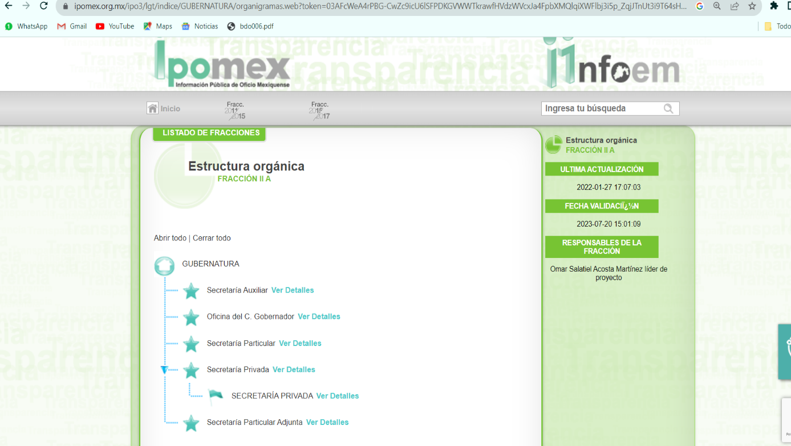

De lo expuesto con anterioridad, se desprende que El Sujeto Obligado se auxilia de diversas Direcciones, Subdirecciones, Departamentos y Unidades Administrativas para cumplir con sus fines y objetivos.
En virtud de lo anterior, para ilustrar las fronteras competenciales de las unidades administrativas inmersas en la Gubernatura, resulta oportuno traer a colación el artículo 77 fracción XIV de la Constitución Política del Estado Libre y Soberano de México, así como los apartados 201100000 “Secretaría Particular” y 201200000 “Secretaría Particular Adjunta”, 201120000 “Secretaría Auxiliar” y 201101000 “Secretaría Privada” del Manual General de Organización de Gubernatura del Manual General de Organización de la Gubernatura, porciones normativas que disponen a la literalidad lo siguiente:
CONSTITUCIÓN POLÍTICA DEL ESTADO LIBRE Y SOBERANO DE MÉXICO
“Artículo 77.- Son facultades y obligaciones de la Gobernadora o del Gobernador del Estado:
(…)
XIV. Nombrar y remover libremente a las personas servidoras públicas del Estado cuyo nombramiento o remoción no estén determinados en otra forma por esta Constitución y por las leyes. Los nombramientos que realice favorecerán el principio de igualdad y equidad de género;
(…)” (Sic)

MANUAL GENERAL DE ORGANIZACIÓN DE GUBERNATURA
“201100000 SECRETARÍA PARTICULAR
OBJETIVO:
Contribuir al eficiente desarrollo de las funciones de la o del titular del Ejecutivo Estatal, mediante Ia organización y coordinación de las actividades propias de su cargo, así como mantenerla o mantenerlo informado sobre los compromisos oficiales contraídos.
FUNCIONES:
Programar, previo acuerdo con la o el titular del Ejecutivo Estatal, las solicitudes de audiencias, acuerdos, reuniones de trabajo, visitas, giras, entrevistas y demás eventos en los que la o el C. Gobernador deba participar, a fin de calendarizar y coordinar Ia realización de sus actividades.
(…)
Coordinar los mecanismos de seguimiento a las instrucciones giradas por la C. Gobernadora o el C. Gobernador, tanto en las giras y eventos, como en la documentación que le sea presentada en audiencias y acuerdos.
(…)
Supervisar, con base en el programa de giras de la o del C. Gobernador, Ia oportuna atención de los requerimientos para cada una de ellas, y coordinarse con las áreas correspondientes.
(…)
201200000 SECRETARÍA PARTICULAR ADJUNTA
OBJETIVO:
Coadyuvar en las actividades que realiza la C. Gobernadora o el C. Gobernador en giras, eventos, reuniones u otras, mediante el otorgamiento oportuno de apoyos informativos, de comunicación y atención directa, así como instruir el seguimiento de los asuntos que le sean turnados por la o el titular del Ejecutivo Estatal.
FUNCIONES:
Asistir a la o al C. Gobernador en sus giras, reuniones y demás eventos en los que participe
(…)
Mantener comunicación permanente con las áreas competentes, para coordinarse en el desarrollo de giras de trabajo y eventos, puntualizando la forma y los tiempos de éstas, y las necesidades de información o de apoyos materiales que se requieran.
(…)
201120000 SECRETARÍA AUXILIAR
OBJETIVO:
Apoyar a la o al Secretario Particular de la C. Gobernadora o del C. Gobernador del Estado, en Ia atención y tramitación de los asuntos que le confiera.
FUNCIONES:
Coordinar y atender los asuntos, así como desempeñar las comisiones que la o el Secretario Particular de la o del C. Gobernador le encomiende.
Apoyar a la o al Secretario Particular de la C. Gobernadora o del C. Gobernador en la planeación, coordinación, organización y supervisión de los programas para la celebración de los actos públicos y privados, que presida la o el titular del Poder Ejecutivo.
(…)
201101000 SECRETARÍA PRIVADA
OBJETIVO:
Brindar atención directa a la C. Gobernadora o al C. Gobernador en las actividades de carácter privado, supervisando su desarrollo y realizando su seguimiento.
FUNCIONES:
Atender los asuntos privados que le encomiende la o el C. Gobernador.
Procurar atención a las personas que asisten a audiencia con la o el titular del Ejecutivo Estatal.
(…)” (Sic)

Del análisis sistemático y armónico de la normatividad previamente plasmada se desprende que tratándose de las unidades administrativas referidas con antelación coadyuvan con las actividades que realiza el Gobernador del Estado de México al:
- Sistematizar las giras de trabajo y eventos
- Puntualizar los materiales y apoyos requeridos en giras de trabajo.
- Coordinar los mecanismos de seguimiento de giras y actividades.
- Procurar la atención de las personas que asistan a audiencia con el C. Gobernador
- Otras.

Debido a lo anterior y con base en una interpretación literal, gramatical y sistemática no se desprende que las unidades administrativas citadas tengan competencia en materia de vigilancia, trámites, requisitos o fundamentos vinculados con la importación, exportación, compra, venta, distribución y/o comercialización de combustibles.
Una vez sentado lo anterior, como se mencionó en el antecedente segundo El Sujeto Obligado rindió su respuesta en fecha uno de septiembre del presente, adjuntando para tal efecto lo siguiente:
- “0205 respuesta 2023.PDF”: Oficio número UTG/00233/2023 signado por el titular de la unidad de transparencia y dirigido al solicitante, de fecha uno de septiembre de dos mil veintitrés, en lo medular expone las siguientes premisas argumentativas:
- Que realizó una búsqueda exhaustiva y razonable de la información requerida y no se encontró antecedente relativo a lo solicitado.
- Que las atribuciones y competencias reservadas a la gubernatura no se encuentran vinculadas con los soportes documentales que resultan de interés al particular.
- Que, para el despacho de los asuntos, el Gobernador se auxiliará de diversas dependencias, organismos y entidades señaladas por la Constitución Política del Estado de México y demás normatividad aplicable.
- Que en términos de los numerales 31 y 36 de la Ley Orgánica de la Administración Pública del Estado de México, algunos de los Sujetos Obligados en el ámbito estatal que pueden generar, poseer y administrar la información son la Secretaría de Desarrollo Urbano y Obra, así como la Secretaría de Desarrollo Económico. En contraste, en el ámbito federal se sugiere formular solicitud de información ante la Secretaría de Energía.

Inconforme con la respuesta rendida por El Sujeto Obligado, El Recurrente interpuso recurso de revisión en fecha uno de septiembre, admitiéndose el cinco de septiembre, ambos de dos mil veintitrés. Señalando como razones o motivos de inconformidad:
“Impugno la respuesta por estar incompleta; si la unidad administrativa no es competente debe indicar todas aquellas áreas que pudiesen detentar la información, por lo que, en este caso no ocurrio ya que da a entender que ni el propio Gobierno del Estado de México conoce las atribuciones y competencias de las dependencias que lo conforman y más aun ante un accidente relacionado con químicos, debe existir al menos una dependencia Estatal encargada de la vigilancia del cumplimiento de las disposiciones normativas que regulen la materia y solo por poner un ejemplo: Protección Civil del Estado de México con base a sus atribuciones pudiese detentar información al respecto.” (Sic)

Así las cosas, hasta aquí lo expuesto, resulta inconcuso que los motivos de inconformidad aducidos por El Recurrente, actualizan las hipotesis normativas previstas en el artículo 179, fracciones I, IV y V de la Ley de Transparencia y Acceso a la Información Pública del Estado de Mexico y Municipios, cuyo contenido literal es el siguiente:
“Artículo 179. El recurso de revisión es un medio de protección que la Ley otorga a los particulares, para hacer valer su derecho de acceso a la información pública, y procederá en contra de las siguientes causas:
I. La negativa a la información solicitada;
(…)
IV. La declaración de incompetencia por el sujeto obligado;
V. La entrega de información incompleta;
(…)” (Sic)

Bajo este contexto, la respuesta primigenia resulta congruente con el artículo 3, 31 fracciones I, II y XIII, 36 fracciones VIII y XIII de la Ley Orgánica de la Administración Pública del Estado de México -abrogada mediante decreto número 182 el 11 de septiembre de 2023-, que dispone a la letra lo siguiente:
“Artículo 3.- Para el despacho de los asuntos que competan al Poder Ejecutivo, el Gobernador del Estado se auxiliará de las dependencias, organismos y entidades que señalen la Constitución Política del Estado, la presente Ley, el presupuesto de egresos y las demás disposiciones jurídicas vigentes en el Estado.
Artículo 31.- La Secretaría de Desarrollo Urbano y Obra es la dependencia encargada del ordenamiento territorial de los asentamientos humanos, de regular el desarrollo urbano de los centros de población y la vivienda, y de coordinar y evaluar, en el ámbito del territorio estatal, las acciones y programas orientados al desarrollo armónico y sustentable de las zonas metropolitanas, así como de ejecutar obras públicas a su cargo, y de promover y ejecutar las acciones para el desarrollo de infraestructura en la Entidad.
A esta Secretaría le corresponde el despacho de los siguientes asuntos:
I. Formular y conducir las políticas estatales de asentamientos humanos, ordenamiento territorial, desarrollo urbano, vivienda, obras públicas e infraestructura para el desarrollo;
II. Aplicar y vigilar el cumplimiento de las disposiciones legales en materia de ordenamiento territorial de los asentamientos humanos, del desarrollo urbano, vivienda y obra pública;
(…)
XIII. Emitir autorizaciones para conjuntos urbanos, condominios, subdivisiones, fusiones, relotificaciones de predios y demás establecidas en los ordenamientos jurídicos aplicables, así como para el uso y disponibilidad del Agua por Zona o Región para que los municipios otorguen licencias de construcción de vivienda o industria;
(…)
Artículo 36.- La Secretaría de Desarrollo Económico es la dependencia encargada de regular, promover, fomentar y atender el desarrollo económico del Estado.
A esta Secretaría le corresponde el despacho de los siguientes asuntos:
(…)
VIII. Participar en la creación y administración de parques, corredores y ciudades industriales en el Estado;
(…)
XIII. Expedir Normas Técnicas en las materias de su competencia;” (Sic)

En ese sentido, resulta evidente que El Sujeto Obligado no cuenta con las atribuciones para generar, poseer o administrar la información relativa a las declaraciones de situación patrimonial de sus servidores públicos; no obstante, es menester hacer referencia a lo establecido en el artículo 167 de la Ley de Transparencia estatal, que a la letra dispone lo siguiente:
“Artículo 167. Cuando las unidades de transparencia determinen la notoria incompetencia por parte de los sujetos obligados, dentro del ámbito de aplicación, para atender la solicitud de acceso a la información, deberán comunicarlo al solicitante, dentro de los tres días hábiles posteriores a la recepción de la solicitud y, en su caso orientar al solicitante, el o los sujetos obligados competentes.
Si los sujetos obligados son competentes para atender parcialmente la solicitud de acceso a la información, deberá dar respuesta respecto de dicha parte. Respecto de la información sobre la cual es incompetente se procederá conforme lo señala el párrafo anterior.
Si transcurrido el plazo señalado en el primer párrafo de este artículo, el sujeto obligado no declina la competencia en los términos establecidos, podrá canalizar la solicitud ante el sujeto obligado competente.” (Sic)

Conforme a lo dispuesto en el artículo en cita, los Sujetos Obligados deberán hacer del conocimiento de los solicitantes la incompetencia para generar la información dentro del término de tres días hábiles posteriores a la recepción de la solicitud; lo que, en el presente caso, sucedió.
Como se puede observar, la solicitud de información ingresó el día veintinueve de agosto de dos mil veintitrés, mientras que el plazo para declinar competencia de forma oportuna inició al día hábil siguiente, transcurriendo del día treinta de agosto al uno de septiembre del presente, En virtud de lo anterior, al tomar en consideración que El Sujeto Obligado declinó competencia el día uno de septiembre de los corrientes, resulta inconcuso que dicha actuación se realizó de manera oportuna.
Sirven de sustento las siguientes imágenes ilustrativas:

1. Presentación de la solicitud de información, 29 de agosto de 2023

2. Plazo para declinar competencia, del 30 de agosto al 1 de septiembre de 2023



3. Declinación de competencia, 1 de septiembre de 2023

Por otra parte, con relación al motivo de inconformidad consistente en:
“si la unidad administrativa no es competente debe indicar todas aquellas áreas que pudiesen detentar la información, por lo que, en este caso no ocurrio ya que da a entender que ni el propio Gobierno del Estado de México conoce las atribuciones y competencias de las dependencias que lo conforman…” (Sic)

Al respecto cabe resaltar que el numeral 167 de la ley de transparencia local, citado con anterioridad, dispone que, ante la incompetencia, los Sujetos Obligados deberán “en su caso orientar al solicitante, el o los sujetos obligados competentes”, entendida como una facultad o capacidad para realizar algo en caso de estimarlo necesario, es decir, como una facultad optativa, potestativa o antónimo de una obligación.
En este sentido, El Sujeto Obligado declinó competencia a favor de los Sujetos Obligados estimados competentes:
- Secretaría de Desarrollo Urbano y Obra
- Secretaría de Desarrollo Económico
- Secretaría de Energía (federal)

Sirven de sustento las siguientes imágenes ilustrativas:

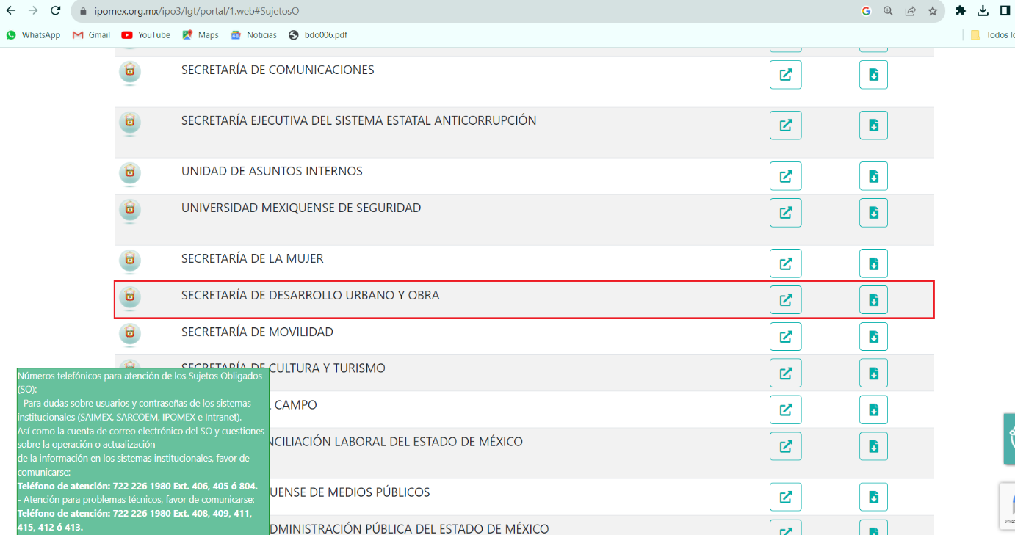
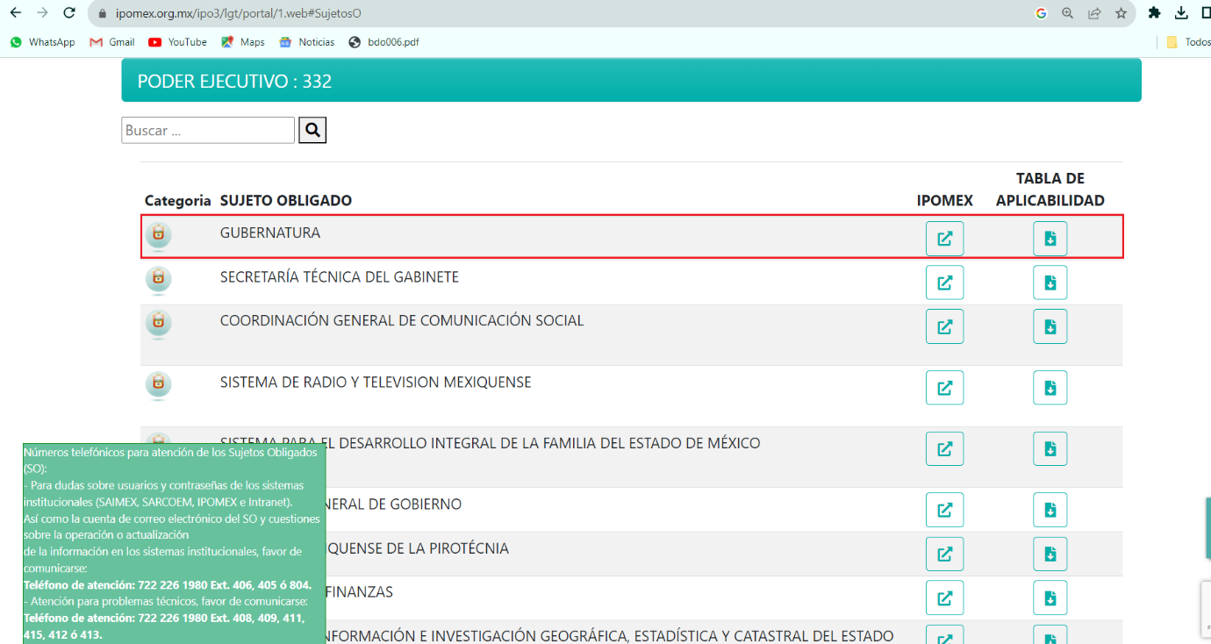
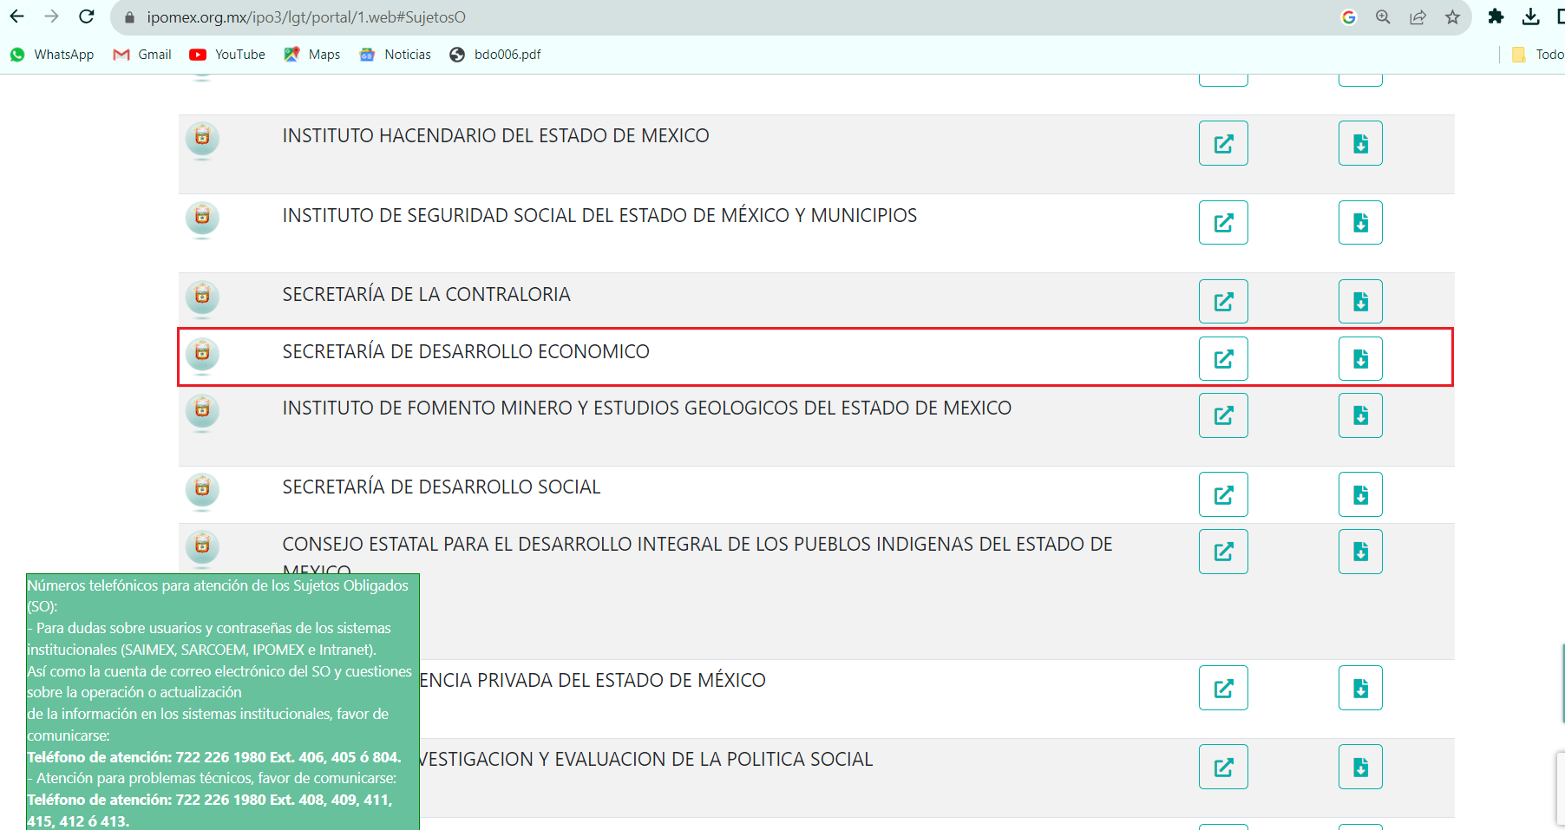

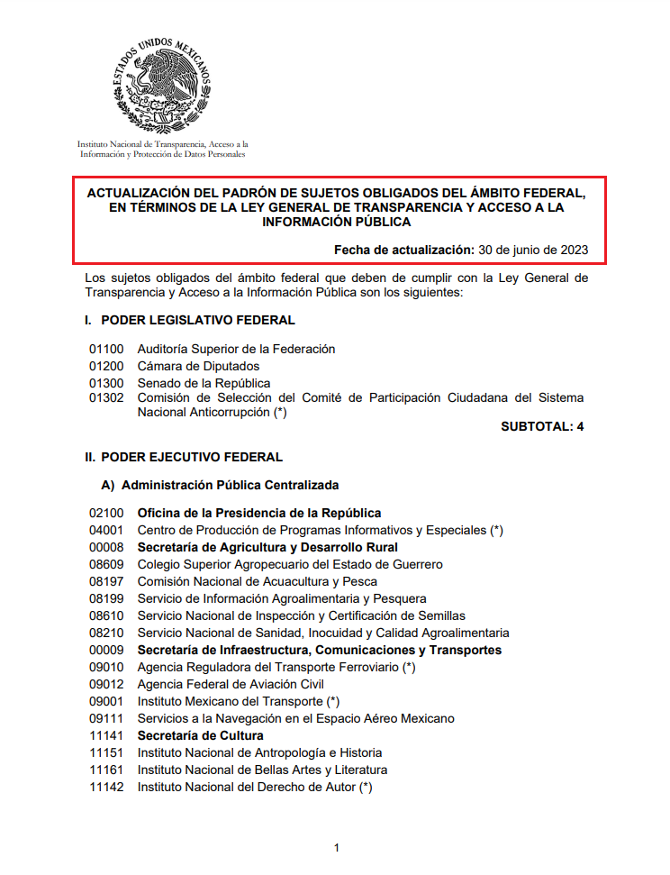
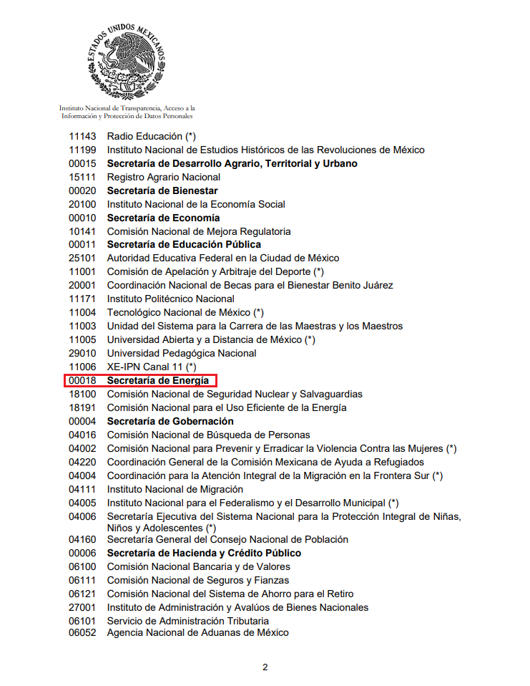
Ahora bien, como fue mencionado en el antecedente quinto, en fecha quince de septiembre de dos mil veintitrés, El Sujeto Obligado rindió su informe justificado, adjuntando para tal efecto lo siguiente:
- “informe justificado 0205.PDF”: Oficio número UTG/00242/2023 signado por la titular de la unidad de transparencia y dirigido al comisionado ponente, de fecha quince de septiembre de dos mil veintitrés, en síntesis, ratifica la respuesta primigenia.

Hasta aquí lo expuesto se arriba a la conclusión de que en términos del padrón de sujetos obligados emitido por el Órgano Garante Local, El Sujeto Obligado no resulta competente para atender la solicitud de información 00205/GUBERNA/IP/2023, destacando que declino competencia de forma oportuna en términos del numeral 167 de la Ley de Transparencia local a favor de sujetos obligados del ámbito estatal y federal.

En virtud de lo anterior, este Órgano Garante arriba a la conclusión de que la respuesta primigenia del Sujeto Obligado se encuentra dotada de los principios de congruencia y exhaustividad, los cuales a toda luz garantizan el derecho de acceso a la información pública. Robustece lo anterior el criterio 02/17 del Instituto Nacional de Transparencia, Acceso a la Información y Protección de Datos Personales que dispone a la literalidad lo siguiente:
“CONGRUENCIA Y EXHAUSTIVIDAD. SUS ALCANCES PARA GARANTIZAR EL DERECHO DE ACCESO A LA INFORMACIÓN.
De conformidad con el artículo 3 de la Ley Federal de Procedimiento Administrativo, de aplicación supletoria a la Ley Federal de Transparencia y Acceso a la Información Pública, en términos de su artículo 7; todo acto administrativo debe cumplir con los principios de congruencia y exhaustividad. Para el efectivo ejercicio del derecho de acceso a la información, la congruencia implica que exista concordancia entre el requerimiento formulado por el particular y la respuesta proporcionada por el sujeto obligado; mientras que la exhaustividad significa que dicha respuesta se refiera expresamente a cada uno de los puntos solicitados. Por lo anterior, los sujetos obligados cumplirán con los principios de congruencia y exhaustividad, cuando las respuestas que emitan guarden una relación lógica con lo solicitado y atiendan de manera puntual y expresa, cada uno de los contenidos de información.
- RRA 0003/16 Comisión Nacional de las Zonas Áridas. 29 de junio de 2016. Por unanimidad. Comisionado Ponente Oscar Mauricio Guerra Ford.
- RRA 0100/16. Sindicato Nacional de Trabajadores de la Educación. 13 de julio de 2016. Por unanimidad. Comisionada Ponente Areli Cano Guadiana.
- RRA 1419/16 Secretaría de Educación Pública. 14 de septiembre de 2016. Por unanimidad. Comisionado Ponente Rosendoevgueni Monterrey Chepov.” (Sic)

Con base en lo anteriormente expuesto, se arriba a la conclusión de que la respuesta del Sujeto Obligado colmó el derecho de acceso a la información ejercido por el particular.
En mérito de lo expuesto en líneas anteriores, resultan infundados los motivos de inconformidad que arguye El Recurrente en su medio de impugnación que fuera materia de estudio, por ello con fundamento en el artículo 186 fracción II de la Ley de Transparencia y Acceso a la Información Pública del Estado de México y Municipios, se CONFIRMA la respuesta a la solicitud de información número 00205/GUBERNA/IP/2023 que ha sido materia del presente fallo.

Por lo antes expuesto y fundado es de resolverse y,

SE RESUELVE
PRIMERO. Se CONFIRMA la respuesta entregada por El Sujeto Obligado a la solicitud de información número 00205/GUBERNA/IP/2023, por resultar infundados los motivos de inconformidad que arguye EL RECURRENTE, en términos del Considerando CUARTO de la presente resolución.

SEGUNDO. Notifíquese la presente resolución al Titular de la Unidad de Transparencia del SUJETO OBLIGADO a través del Sistema de Acceso a la Información Mexiquense (SAIMEX).
TERCERO. Notifíquese la presente resolución al RECURRENTE a través del Sistema de Acceso a la Información Mexiquense (SAIMEX).

CUARTO. Se hace del conocimiento del RECURRENTE que, de conformidad con lo establecido en el artículo 196 de la Ley de Transparencia y Acceso a la Información Pública del Estado de México y Municipios, en caso de que considere que la resolución le cause algún perjuicio podrá impugnarla vía juicio de amparo en los términos de las leyes aplicables.

ASÍ LO ACORDÓ, POR UNANIMIDAD DE VOTOS, EL PLENO DEL INSTITUTO DE TRANSPARENCIA, ACCESO A LA INFORMACIÓN PÚBLICA Y PROTECCIÓN DE DATOS PERSONALES DEL ESTADO DE MÉXICO Y MUNICIPIOS, CONFORMADO POR LOS COMISIONADOS JOSÉ MARTÍNEZ VILCHIS, MARÍA DEL ROSARIO MEJÍA AYALA, SHARON CRISTINA MORALES MARTÍNEZ, LUIS GUSTAVO PARRA NORIEGA Y GUADALUPE RAMÍREZ PEÑA; EN LA TRIGÉSIMA OCTAVA SESIÓN ORDINARIA CELEBRADA EL VEINTICINCO DE OCTUBRE DE DOS MIL VEINTITRÉS, ANTE EL SECRETARIO TÉCNICO DEL PLENO, ALEXIS TAPIA RAMÍREZ.
CCR/JCMA

